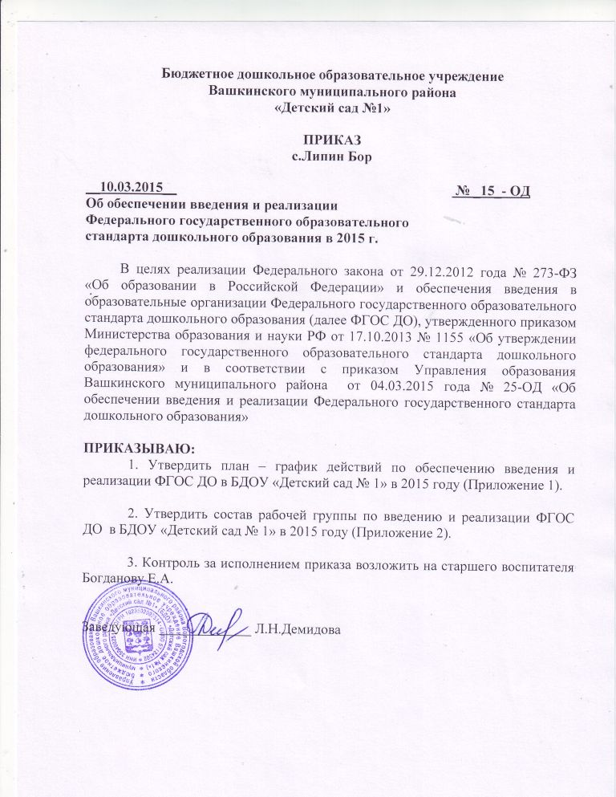

Приложение 1

к приказу БДОУ «Детский сад № 1»

Вашкинского муниципального района

от 10.03.2015 г. № 15-ОД

План-график действий
по обеспечению введения и реализации федерального государственного образовательного стандарта
дошкольного образования в БДОУ «Детский сад № 1» Вашкинского муниципального района в 2015 году
№ п/п | Мероприятия | сроки | ответственные
- Нормативное обеспечение введения и реализации ФГОС ДО
1.1. | Разработка и утверждение плана-графика действий по обеспечению введения и реализации ФГОС ДО | март | Демидова Л.Н.  Богданова Е.А.
1.1. | Разработка и утверждение плана-графика мероприятий по обеспечению ФГОС ДО в образовательной организации | март | Демидова Л.Н.  Богданова Е.А.
1.2. | Приказ БДОУ «Детский сад № 1» о создании рабочей группы по обеспечению введения и реализации ФГОС ДО в 2015 году | март | Демидова Л.Н.
1.3. | Формирование независимой оценки качества дошкольного образования в условиях введения и реализации ФГОС ДО и контроль за ее проведением | в течение года | Демидова Л.Н.  Богданова Е.А.
1.3. | Реализация общественными средствами функции контроля за введением и реализацию ФГОС ДО | в течение года | Демидова Л.Н.
- Организационное обеспечение введения и реализации ФГОС ДО
2.1. | Участие в заседаниях рабочей группы, обеспечивающей введение и реализацию ФГОС ДО | в течение года | Богданова Е.А.
2.1. | Заседания рабочей группы, обеспечивающей введение и реализацию ФГОС ДО в ДОУ | в течение года | Богданова Е.А.
2.2. | Определение должностных лиц, ответственных за введение и реализацию ФГОС ДО в ДОУ | март | Демидова Л.Н.  Богданова Е.А.
2.3. | Организационно-методическая работа, обеспечивающая сопровождение введения и реализации ФГОС ДО. Участие педагогических работников в учебно-методических объединениях. | в течение года | Демидова Л.Н.
- Кадровое обеспечение введения и реализации ФГОС ДО
3.1. | Обеспечение повышения квалификации педагогических и руководящих работников | в течение года | Демидова Л.Н.
3.2. | Направление заявок на повышения квалификации педагогических и руководящих работников, вебинары.  Участие в курсах повышения квалификации, педагогических и руководящих работников, вебинарах | в течение года
- Аналитическое и методическое обеспечение введения и реализации ФГОС ДО
4.1. | Проведение мониторинга условий введения и реализации ФГОС ДО в ДОУ, создание условий введения и реализаций ФГОС ДО в ДОУ | в течение года | Демидова Л.Н.  Богданова Е.А.
4.2. | Участие в муниципальном этапе регионального конкурса проектов образовательных программ дошкольных образовательных организаций в условиях введения и реализации ФГОС ДО | апрель | Богданова Е.А.
4.2. | Разработка проектов образовательных программ дошкольных образовательных организаций ФГОС ДО | март-апрель | Богданова Е.А.
4.3. | Утверждение, реализация и корректировка дорожных карт ОУ, участие в мониторинге | в течение года | Демидова Л.Н.
4.4. | Использование примерных образовательных программ, находящихся в федеральном реестре, при введении и реализации ФГОС ДО с учетом региональных, этнокультурных особенностей
4.4. |  | в течение года | Демидова Л.Н.  Богданова Е.А.
- Финансово-экономическое обеспечение введения и реализации ФГОС ДО
5.1. | Эффективное планирование расходов бюджета на организацию предоставления дошкольного образования
5.1. |  | в течение года | Демидова Л.Н.
- Информационное обеспечение введения и реализации ФГОС ДО
6.1. | Участие в образовательном форуме, научно- практических конференциях, педагогических чтениях и др. по вопросам введения и реализации ФГОС ДО
6.1. |  | в течение года | Демидова Л.Н.
6.2.
6.2. | Подготовка публикаций в СМИ, в том числе электронных, о ходе реализации ФГОС ДО | в течение года | Демидова Л.Н.

